深圳市分行人力资源管理平台2.0开发需求

（员工移动服务）

为丰富人力资源管理平台服务方式，实现“触手可及”及员工扫一扫或搜一下就能操作相关事务，拟在深圳分行官微员工专区增加员工移动服务及开发员工服务微信小程序，为员工提供移动的人力资源管理服务。

**一、官微🡪我的地盘🡪员工专区**

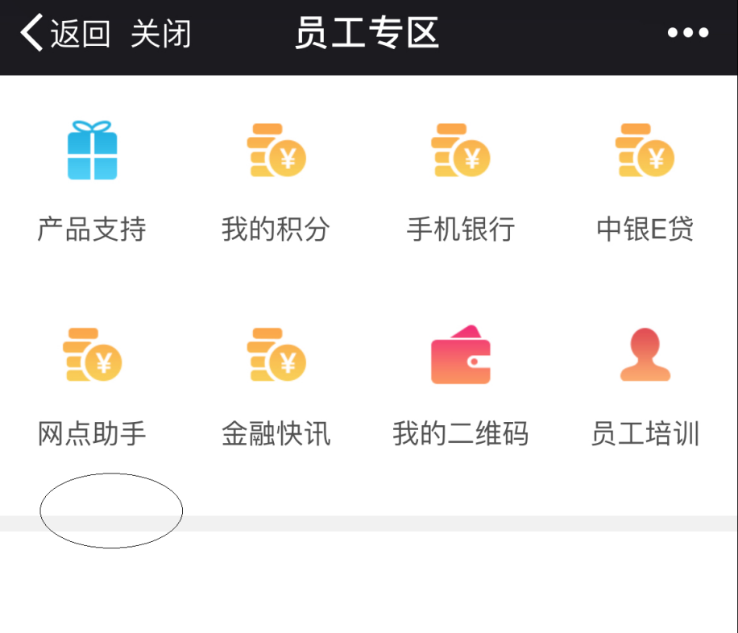

设立【员工移动服务】

**（一）用户登录**：点击【员工移动服务】图标，跳转至用户登陆页面：

输入用户名（总行员工号）及密码（人力资源管理平台用户信息）后，点击【登陆】，验证是否正确，正确，进入员工移动服务主页，错误提示用户或密码错误。

登陆页面参考：

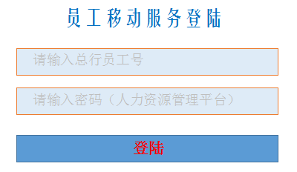

**（二）员工移动服务主页**：

暂设“我的信息”和“证明开具”，参考下图：

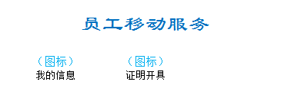

**（三）我的信息：**点击主页的【我的信息】，跳转并展示，参考下图

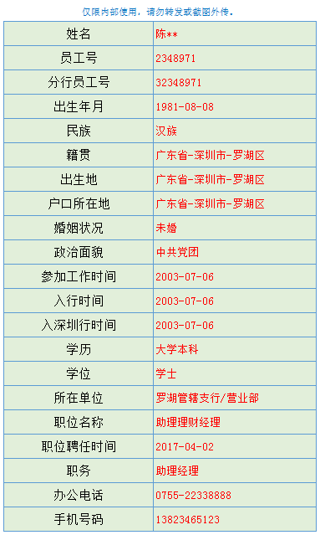

【姓名/员工号/分行员工号/出生年月/...手机号码】：人力资源管理平台登陆员工本人基本信息；

**（四）证明开具：**点击主页的【证明开具】，跳转至“证明开具”，页面默认【新增申请】：

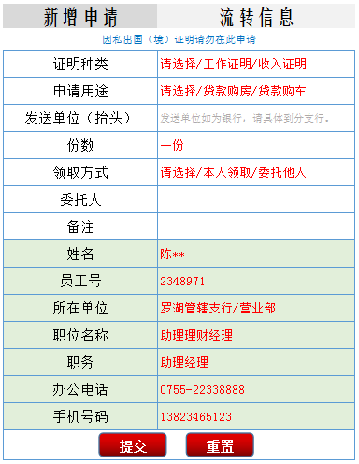

【证明种类】：滚动选择，人力资源管理平台代码信息【人事事务种类】（代码编号<>08 AND 代码编号<>10）有效信息；

【申请用途】：滚动选择，人力资源管理平台代码信息【人事事务用途】（代码编号<>10）有效信息；

【发送单位（抬头）】：文本（50字符）；

【份数】：滚动选择，默认“一份”；

【领取方式】：人力资源管理平台代码信息【人事事务领取方式】有效信息；

【委托人】：当【领取方式】选择“委托他人”时展示并必填，否则屏蔽；

【备注】：文本（100字符）；

**提交：**点击【提交】按键，跳转内容确定页，点击【确定】后，将信息提交人力资源部审核，信息状态变更为“待审核”，点击【返回】返回”新增申请页面，信息不提交；

“人力资源管理平台🡪员工管理🡪人事事务申请管理🡪人事事务信息审核”能审核提交信息；证明开具的信息提交/撤回/删除与“人力资源管理平台🡪员工自助🡪人事事务申请”操作结果相同。

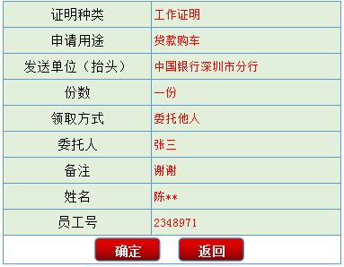

已提交信息查询：点击“流转信息”，展示所有员工本人的证明开具申请，参考下图：

点击“>”，进入详细页面：

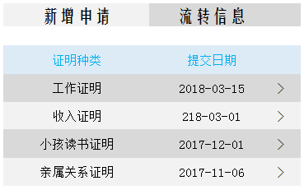

**详细页面：**

【信息状态】为“待审核”：显示【撤回】按键，屏蔽【删除】按健，信息可撤回；撤回信息后【信息状态】变更为“未提交”；

【信息状态】为“未提交”：信息可删除，显示【删除】按健，屏蔽【撤回】按键；

【信息状态】为“结束”：屏蔽【撤回/撤回】按键；

【人力资源部审核（意见）/审核人/审核日期/证明开具日期】：【信息状态】为“结束”时显示，其他状态不显示；

参考下图：

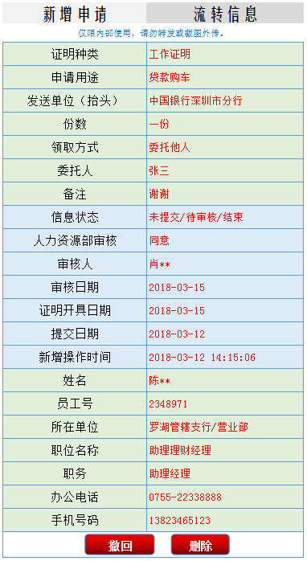

**信息审核后触发微信提示：**

人力资源部完成证明开具，即信息状态变更为“结束”，自动向触发微信息提醒“证明开具提醒：**您于2018-03-12日提交开具<工作证明>已完成开具。**”；点击【详情】，查看流转信息。

**二、员工移动服务微信小程序**

通过扫描二维码，直接进入小程序登陆页面，登陆后进入员工移动服务主页，请参考证明开具在官微实现功能设计。